
Pontifícia Universidade Católica de Minas Gerais
Sistema de Informação
Unidade Barreiro

Especificação dos Requisitos do Software
SGRI - Sistema de Gestão de Recursos de Infra-Estrutura

Autores:

Diego Rodrigues Alves da Silva
Graziella Arca Guerra Alves
Leonardo MusashiMiyamoto

Belo Horizonte
Junho de 2012.

Diagrama de implementação:

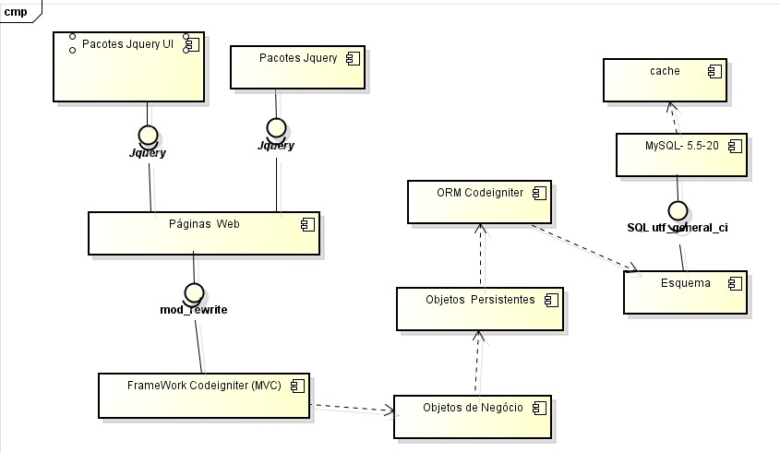

Diagrama de implantação:

